Учреждение образования

«Белорусский государственный технологический университет»

**Кафедра информатики и веб-дизайна**

**Курсовая работа**

Выполнил:

Студент 2 курса 3 группы ФИТ

Млинников Владислав Вячеславович

**2020 г.**

1. **Анализ предметной области**

Объектом разработки являются интерфейсы сайта новинок технологий и гаджетов. Данные сайты нужны для упрощения поиска данных и получения информации о новинках новых технологий. Они позволяют нам без особых усилий узнать о интересующей вас технологии и все про нее узнать. Также данные сайты позволяют нам не только узнать о новых технологиях, но еще, на данного рода сайтах, публикуются «лайфхаки» при использовании. Новые технологии на сегодняшний день важны каждому человека, т.к. они позволяют упростить существование человечества своим функционалом. Технология – это совокупность методов и инструментов для достижения желаемого результата. Сайт с новинками технологий, которые включают в себя электронику и гаджеты, еще больше упрощают жизнь человека, нажав одну кнопку вы можете перенестись на сайт, где найдете что именно вас интересует,

В ходе выполнения курсовой работы необходимо разработать пользовательские интерфейсы сайта новинок технологий и гаджетов, который будет приятным внешне, интуитивно понятным и обладающим соответствующим функционалом.

Для этого необходимо выяснить и учесть требования к содержимому сайта, а также разработать и спроектировать удобный интерфейс для пользователей.

1. **Обзор основных аналогов**

**2.1. Apptoday**

* + **Общая характеристика сайта**

Одним из аналогов сайта новинок технологий и гаджетов является Apptoday. Данный сайт находится по адресу: <https://apptoday.ru>. Целевая аудитория – человек в возрасте от 15 года до 60 лет, любого пола, со средним или высоким доходом и разнообразными увлечениями.

* + **Оценка начальной страницы**

На начальной странице сайта (на рис. 1) присутствуют все необходимые элементы. Сверху расположена меню и панель быстрого поиска, с помощью которой можно быстро искать интересующий вас товар. Справа от панели расположено меню авторизации пользователя. В центре, блочным типом выстроены ссылки на свежие новинки и т.д. Они представлены в виде отдельных элементов. Справа в нижнем углу, расположены люди, с которыми вы общались в последнее время, от самого нового сообщения, до старого, начиная сверху. Целью этого сайта является объединение людей, которые интересуются новыми технологиями, а так же людей, которые нуждаются в помощи «онлайн-консультанта», для поиска нужного продукта.

На мой взгляд поисковая система на этом сайте построена хорошо. Все пункты в меню описывают то, чем они и являются, в них всё отсортировано и сгруппировано.

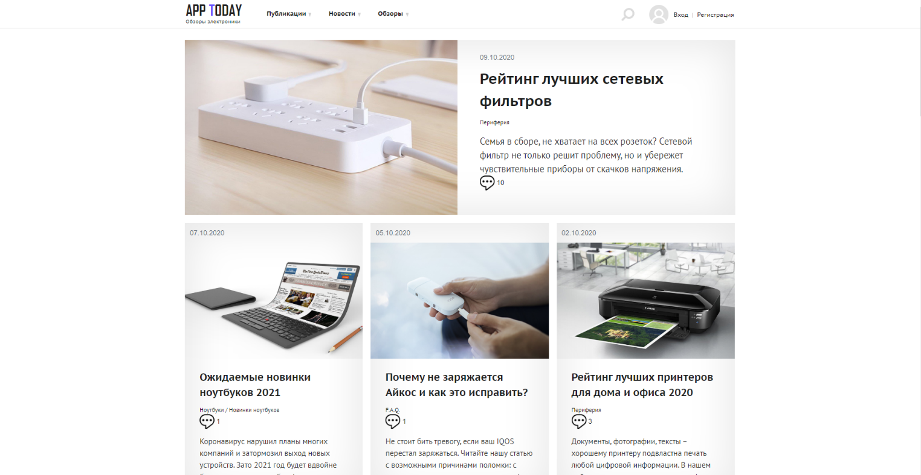

Рис. 1

* + **Оценка доброжелательности сайта**

Apptoday сайт с удобной поисковой системой, меню разделено на множество подменю, которые в себе содержат еще подменю (рис. 2). На мой взгляд сайт можно назвать доброжелательным, т.к. любой, впервые зашедший, человек сможет с легкостью перейти на интересующий раздел и не запутается.

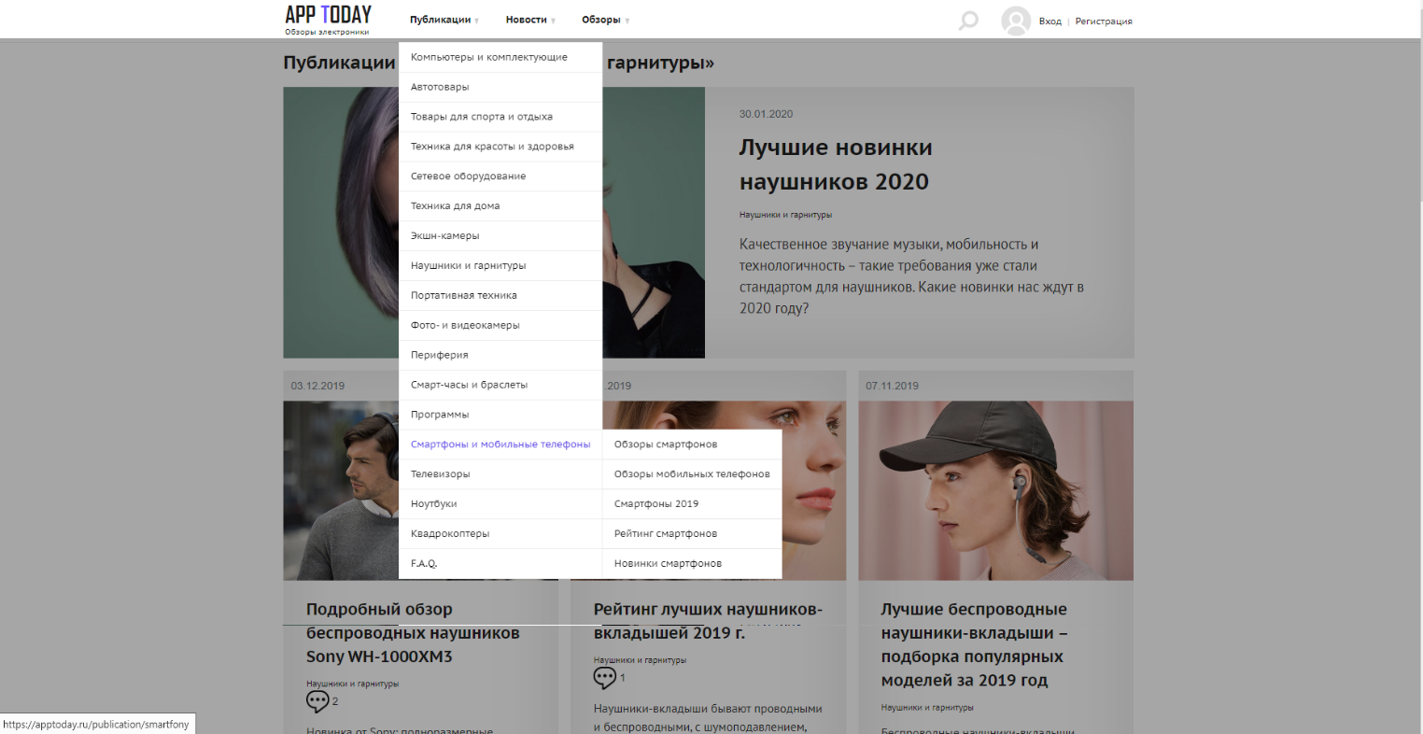

Рис. 2

* + **Анализ дизайна веб-сайта**

В дизайне рассматриваемого с сайта преобладают белый, черный цвета и их оттенки, которые обладают успокаивающим и позитивным воздействием на психику. Логотип сайта также статичен и находится в левом верхнем углу. Больше всего в дизайне мне понравилось постоянство меню, то что для комфортного использования сайта достаточно лишь научиться пользоваться этим самым меню. Также понравился спокойный цвет и плавность форм.

**2.2. Gagadget**

* + **Общая характеристика сайта**

Одним из аналогов сайта новинок технологий и гаджетов является Gagadget. Данный сайт находится по адресу: <https://gagadget.com>. Целевой аудиторией данного сайта являются: мужчина или женщина от 15 до 60 лет. Образование не важно. Житель любого города, где есть интернет. Без разницы какой доход. Интересуется бизнесом, IT-сферой.

* + **Оценка начальной страницы**

На начальной странице сайта (рис. 3) присутствуют все необходимые элементы. Сверху расположена меню и панель быстрого поиска, с помощью которой можно быстро искать интересующий вас товар. Справа от панели расположено меню авторизации пользователя.

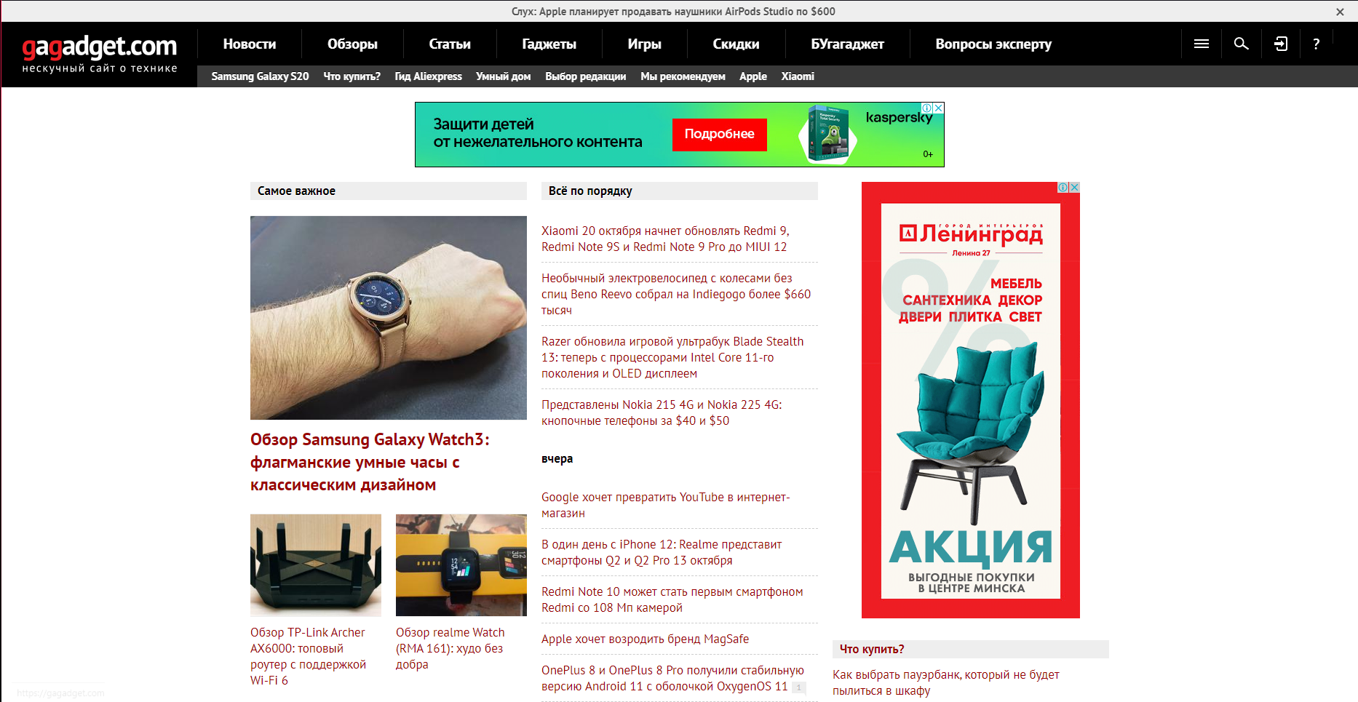

Рис. 3

Своим количеством пунктов уже на начальной странице сайт показывает свою гибкость, все свои возможные способы для получения информации. Целью этого сайта является объединение людей по интересам, работе и многим другим критериям, дать им возможность обмениваться информацией, а также упрощение и облегчение жизни.

На мой взгляд поисковая и навигационные системы на этом сайте построены хорошо, но реклама, на мой взгляд, находится в ущерб пользованию сайтом. Присутствуют лишние элементы. Меню интуитивно понятно, но впервые зайдя на сайт сразу не понятно как и где искать интересующий продукт.

* + **Оценка доброжелательности сайта**

Gagadget выполняет, все функции, которое должны быть у полноценного сайта новинок электроники и гаджетов. Информация представлена не совсем просто и понятно, нужно время для изучения интерфейса сайта. На мой взгляд сайт можно назвать доброжелательным, но данный сайт по доступности уступает аналогу выше.

* + **Анализ дизайна веб-сайта**

В дизайне рассматриваемого сайта преобладают черный и красный цвет который, по моему мнению, не очень сочетается, подборка цветов могла бы быть получше. В этом сайте меню меняется по мере перехода по его пунктам, динамичнаверхняя панель, что считаю не очень удобным. А логотип сайта динамичен и находится в левом верхнем углу. В дизайне мне не понравилась подборка цветов и общий дизайн сайта.

Данный аналог сайта я взял в пример, что бы от части показать, каким мой интерфейс не должен быть.

**Определение целей и задач проекта**

Проектирование социальной сети PresentTech. Сайт должен содержать информацию о технологиях и электронике, статьи и презентации о них, а также отзывы пользователей.

Основными целями создания сайта являются:

* рекламные интеграции
* привлечение большого количества пользователей
* привлечение внимания

Основными задачами при разработке сайта являются:

– определение основных структурных и технологических элементов сайта;

– выявление целевой аудитории с учетом нужд и потребностей, под которые будет разрабатываться сайт;

– предоставление всей необходимой информации и сервисов пользователям;

– создание дизайна, удобного и понятного для пользователя и выделяющего данную социальную сеть среди конкурентов.

1. **Описание целевой аудитории**

Описание целевой аудитории PresentTech.

* Люди любого пола, с средним или высоким доходом, не зависимо от рода занятий, или от опыта работы с сайтом от 15 до 60 лет.
* Рекламодатели.
* Конкуренты.

1. **Создание персонажей проекта и определение их проблематики**

**5.1 Персонаж номер 1**

Персонаж сайта новинок электроники и гаджетов – Павел Лвиное сердце Бобров(ключевой персонаж). Возраст – 18 лет. Семейное положение – всё сложно. Профессия – студент(рис. 4).

Павлу необходимо было поддерживать знания о новинках технологий. Он пользовался группами в соц. сетях. Однажды утром перед очередными нудными парами, он, как обычно, проснувшись, начал листать социальную сеть, обновляя свои знания. Но спустя короткое время он понял, что в социальных сетях не так уж и удобно смотреть и читать про новинки технологий. Опустошённый, Павел пошёл на пары. После возвращения домой он отправился бороздить просторы интернета в поисках новой, идеального сайта с обилием обновлений о новых технологий.

Рис. 4

Цель – найти удобный, функциональный сайт для постоянного использования.

Задачи:

1. Изучить информацию о сайте.
2. Ознакомиться с функционалом сайта.
3. Протестировать возможности сайта.
4. Решить использовать ли данный сайт на постоянной основе.

Потребности:

1. Наличие необходимого функционала.
2. Стабильная работа сайта.

Требования к сайту:

1. Удобный интерфейс.
2. Хороший, приятный дизайн.

**5.2 Персонаж номер 2**

Персонаж социальной сети Крайнов Кирилл. Возраст - 25 лет. Семейное положение – холост. Профессия – ИП(рис. 10).

С самого раннего детства Кирилл был увлечен современными технологиями и программированием. Маленький Кирилл всегда мечтал стать бизнесменом в сфере IT. И вот спустя время, Кирилл, окончивший университет и устроившийся на работу для получения опыта, понял, что пришло время воплощать свои мечты в реальность. По началу всё шло довольно неплохо и даже его компания набирала популярность от заказчика до заказчика, но со временем Кирилл хотел выйти на мировой рынок и понимал, что ему нужно, что бы все больше и больше людей были просвещены деятельностью его компании. Кирилл понял, что так всё оставлять нельзя, и если он загубит бизнес, то все его мечты тщетны. Вскоре Кирилл открыл для себя мир интернета и понял, что для хорошего спроса нужна хорошая реклама продукта. Он смог ещё кое-как заинтересовать заказчиков, тем самым накопив денег на рекламу, с целью найти своих клиентов Кирилл, используя свой компьютер на 4ом пентиуме, отправился искать сайты с большой аудиторией для размещения своей рекламы.

Рис. 10

Цель – купить хорошую рекламу на сайте с большой аудиторией.

Задачи:

1. Изучить дизайн сайта.
2. Найти хорошее место для рекламы.
3. Договориться с владельцем сайта о размещении рекламы.

Потребности:

1. Невысокая цена для размещения рекламы.
2. Владелец сайта, с которым приятно иметь дело.
3. Разрешение на размещение рекламы.

Требования к сайту:

1. Большая аудитория.
2. Понятный дизайн, имеющий пространство для размещения рекламы.

**5.3. Персонаж номер 3**

Персонаж социальной сети Почта Кирилл(ключевой персонаж). Возраст – 16 лет. Семейное положение – холост. Профессия – школьник(рис. 11).

Кирилл ходит в школу, растёт вы любящей, благополучной семье. Интересуется современной электроникой и техникой. Но со временем ему надоело просто интересоваться этим и он начал искать в интернете сайт который поможет ему узнать как правильно делиться информацией о современных технологиях.

Цель – ознакомление с сайтом, для создания будущего своего.

Задачи:

1. Изучить дизайн сайта.
2. Ознакомится с функцией поиска друзей.

Потребности:

1. Стабильная работа сайта.
2. Возможность находить друзей и общаться с ними.

Рис. 11

Требования к сайту:

1. Большая аудитория.
2. Простой и понятный интерфейс.
3. Хорошие алгоритмы поиска.
4. **Составление сценариев взаимодействия персонажей с интерфейсом**

Персонаж номер 1

Сценарий взаимодействия персонажа с сайтом социальной сети.

Павел впервые зашел на сайт PresentTech. Его по-прежнему охватывало желание найти сайт, с нужным функционалом. Сперва он зарегистрировался, затем поискал интересующую информацию о новых наушниках Apple.

Персонаж номер 2

Кирилл впервые зашел на сайт PresentTech. Он всё так же хотел приобрести рекламу. Он зарегистрировался, прошёлся по пунктам меню, посмотрел, как выглядит его профиль, подыскал место для размещения рекламы. После он написал одному из администраторов сайта. Договорился о размещении рекламы.

Персонаж номер 3

Кирилл впервые зашёл на сайт PresentTech. Он создал свой профиль, ознакомился с первоначальным интерфейсом, ознакомился с пунктами меню, углубился сайтом и начал поиски вдохновения на создание собственного.

1. **Список потребностей пользователя и возможностей на проекте**

Список потребностей пользователей сайта PresentTech. Удобный интерфейс можно разработать только при учёте потребностей пользователей. В случае сайта социальной сети у пользователей возникают следующие потребности:

1. Возможность создания и редактирования своей учётной записи;
2. Возможность поиска интересующей вас информации;
3. Возможность просмотра видео;
4. Возможность оставлять/читать комментарии под записями других пользователей;
5. Возможность переходить и читать ленту новостей;
6. Возможность создания собственной статьи;
7. Возможность оценивать статьи.
8. Возможность размещения рекламы.